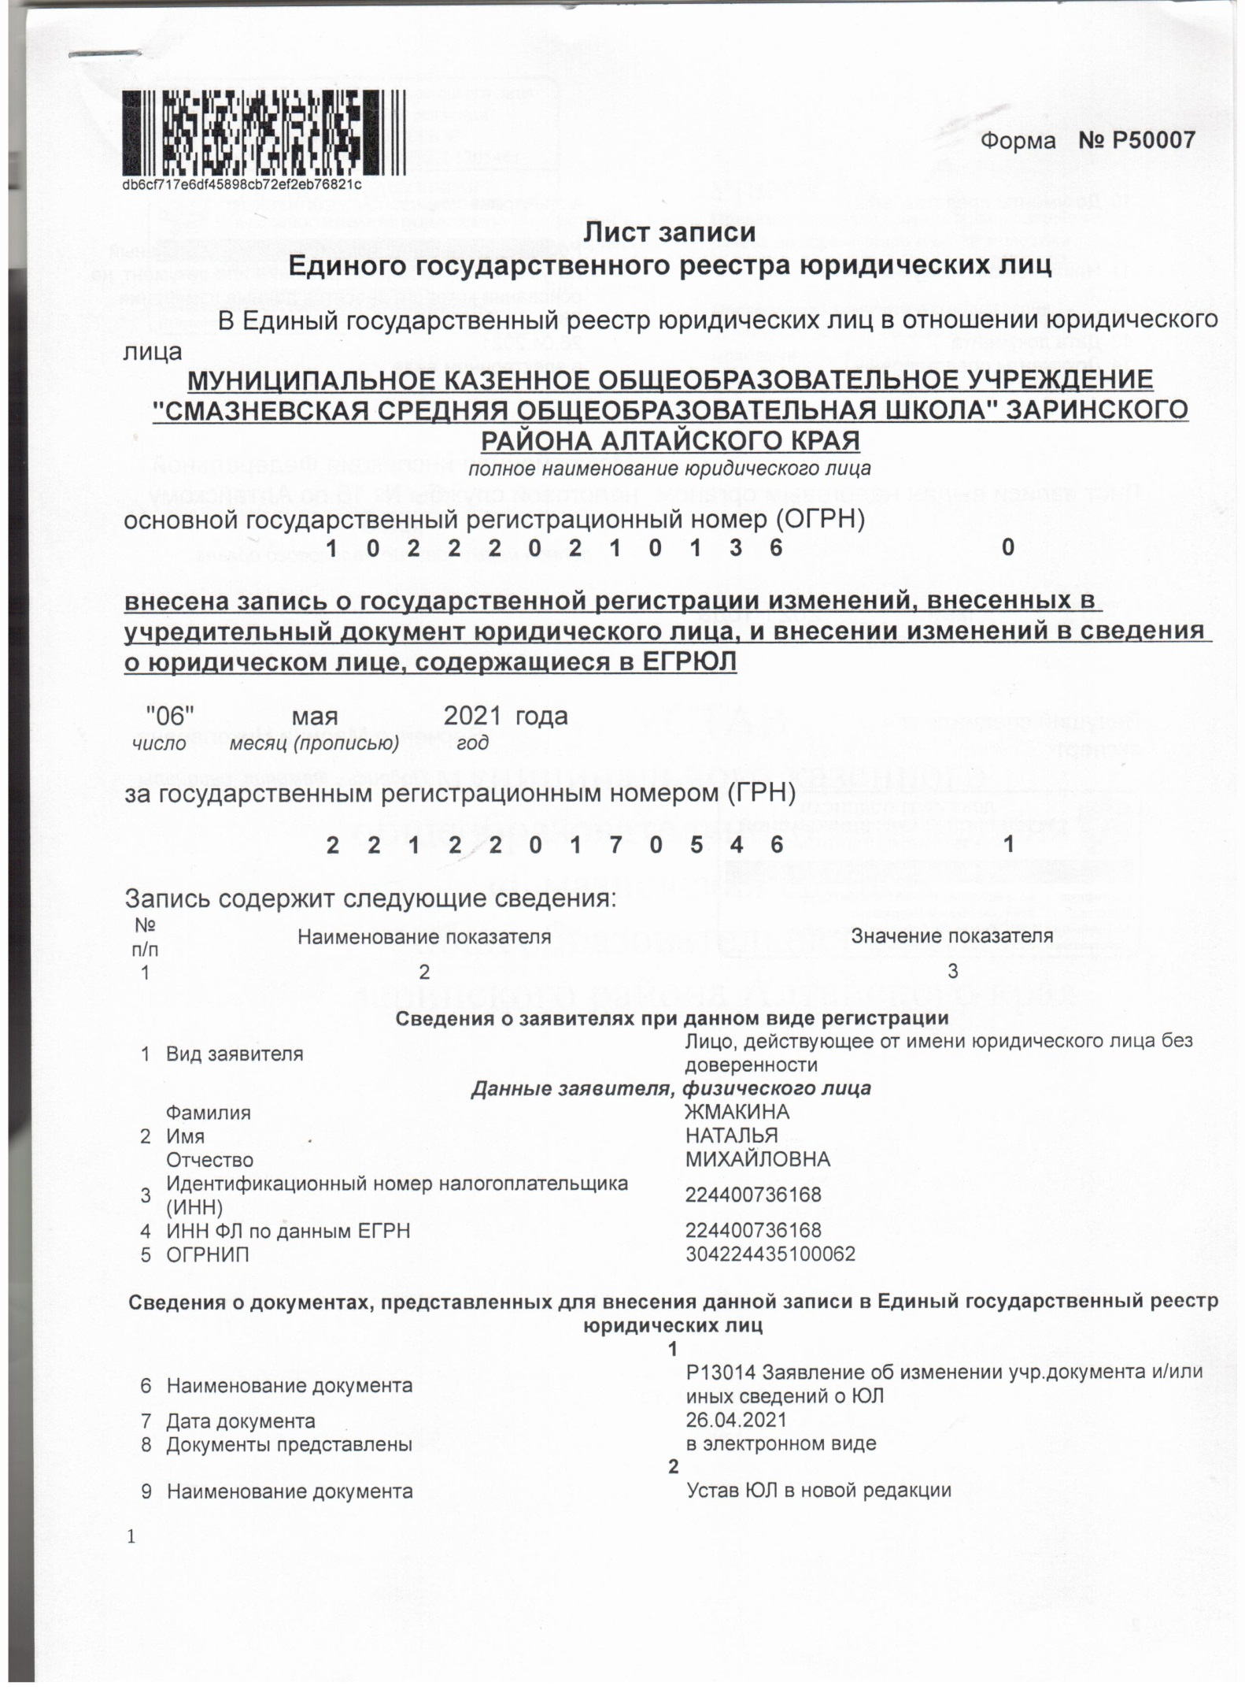 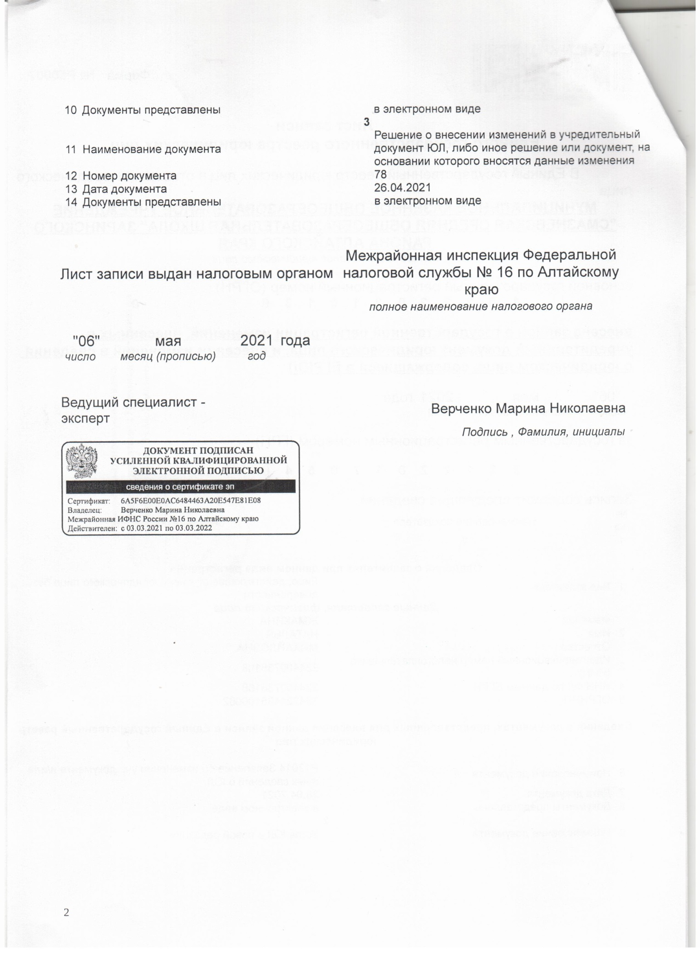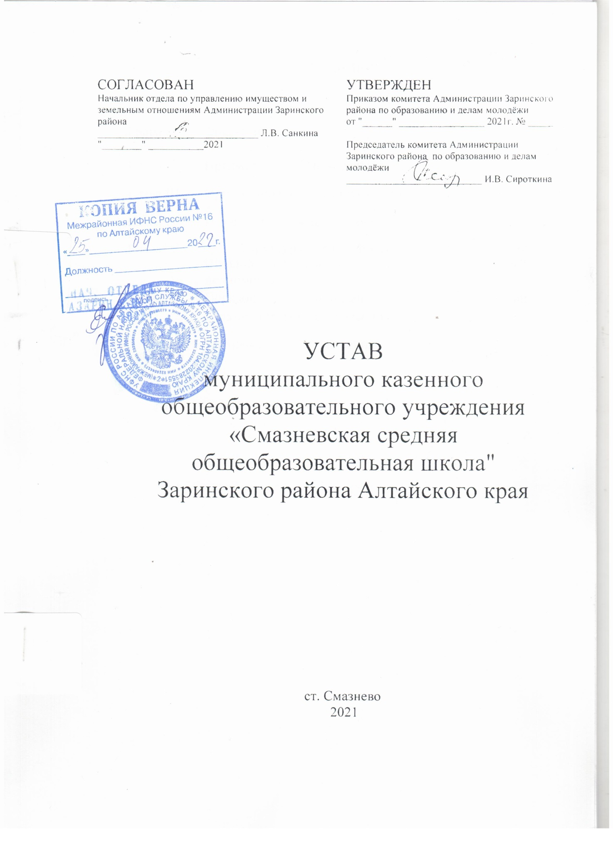ОГЛАВЛЕНИЕ

Глава I | Общие положения | 2
Глава II | Предмет, цели и виды деятельности Школы | 3
Глава III | Организация образовательной деятельности | 4
Глава IV | Имущество и средства школы | 5
Глава V | Структура и компетенции органов управления Школой, порядок их формирования и сроки полномочий | 6
Глава VI  Глава VII | Порядок реорганизации и ликвидации образовательной организации  Заключительные положения | 16  16

I. ОБЩИЕ ПОЛОЖЕНИЯ

1.1. Муниципальное казенное общеобразовательное учреждение "Смазневская средняя общеобразовательная школа" Заринского района Алтайского края (далее - Школа) осуществляет свою деятельность в соответствии с Конституцией Российской федерации, Гражданским кодексом Российской Федерации, Федеральным законом от 29.12.2012 N 273-ФЗ «Об образовании в Российской Федерации» с целью предоставления образовательных услуг населению.
1.2. Школа является некоммерческой образовательной организацией, осуществляющей на основании лицензии образовательную деятельность в качестве основного вида деятельности в соответствии с целями, ради достижения которых создана.
1.3. Наименование Школы:
полное наименование Школы - муниципальное казенное общеобразовательное учреждение "Смазневская средняя общеобразовательная школа" Заринского района Алтайского края;
сокращенное наименование Школы - МКОУ " Смазневская СОШ".
1.4. Юридический адрес Школы: 65914о Алтайский край, Заринский район, станция Смазнево, улица Гагарина 13.
Фактический адрес: 659140 Алтайский край, Заринский район, станция Смазнево, улица Гагарина 13.
Образовательная деятельность осуществляется по следующим фактическим адресам:
659140 Алтайский край, Заринский район, станция Смазнево, улица Гагарина 13
659140 Алтайский край, Заринский район, станция Смазнево, улица Октябрьская дом 26/а

1.5. Школа по своей организационно-правовой форме является муниципальным учреждением, тип учреждения – казенное, тип образовательной организации – общеобразовательная организация.
1.6. Учредителем и собственником имущества Школы является муниципальное образование Заринский район Алтайского края.
Функции и полномочия учредителя Школы от имени муниципального образования Заринский район Алтайского края осуществляет комитет Администрации Заринского района по образованию и делам молодежи (далее – Учредитель).
Функции и полномочия собственника имущества Школы от имени муниципального образования Заринский район Алтайского края исполняет Администрации Заринского района (далее – Собственник).
Юридический (фактический) адрес Учредителя: 659100 Алтайский край, г. Заринск, ул. Ленина,23.
Учредитель осуществляет координацию и регулирование деятельности Школы, в том числе по вопросам сохранности, содержания и использования по назначению муниципального имущества подведомственного Школе. Учредитель осуществляет учредительный контроль по вопросам, не отнесённым к государственному контролю (надзору) в области образования.
1.7. Школа является юридическим лицом с момента государственной регистрации в порядке, установленном законом о государственной регистрации юридических лиц, имеет обособленное имущество, самостоятельный баланс, расчетный и иные счета в банковских учреждениях, круглую печать со своим наименованием и наименованием Учредителя, штамп, бланки и другие реквизиты, утвержденные в установленном порядке, приобретает имущественные и неимущественные права, может быть истцом и ответчиком в суде, арбитражном суде и третейском суде.
1.8. Школа отвечает по своим обязательствам в пределах находящихся в ее распоряжении денежных средств и имущества. Субсидиарную ответственность по обязательствам Школы несет Учредитель.
1.9. Школа может на добровольных началах входить в союзы, ассоциации и другие объединения по территориальному и иным признакам, а также в международные организации.
1.10. Образовательная деятельность, осуществляемая Школой, подлежит лицензированию в соответствии с законодательством Российской Федерации.
1.11. Государственная аккредитация образовательной деятельности Школы проводится в порядке, установленном законодательством Российской Федерации в области образования.
1.12. Школа выдаёт лицам, успешно прошедшим государственную итоговую аттестацию, аттестаты об основном общем образовании (далее – аттестаты). Заполненные бланки аттестатов и приложений к ним скрепляются печатью Школы.

II. ПРЕДМЕТ, ЦЕЛИ И ВИДЫ ДЕЯТЕЛЬНОСТИ ШКОЛЫ

2.1. Предметом деятельности Школы является реализация конституционного права граждан Российской Федерации на получение общедоступного и бесплатного начального общего, основного общего и среднего общего образования в интересах человека, семьи, общества и государства; обеспечение охраны и укрепления здоровья и создание благоприятных условий для разностороннего развития личности, в том числе возможности удовлетворения потребности обучающихся в самообразовании и получении дополнительного образования; обеспечение отдыха граждан, создание условий для культурной, спортивной, и иной деятельности населения, организация отдыха и оздоровления детей в каникулярное время.
2.2. Целью деятельности Школы является осуществление образовательной деятельности по уровням общего образования:
- дошкольное образование;
- начальное общее образование,
- основное общее образование,
- среднее общее образование.
2.3. Основными видами деятельности Школы является реализация:
- основных общеобразовательных программ дошкольного образования;
- основных общеобразовательных программ начального общего образования;
- основных общеобразовательных программ основного общего образования;
- основных общеобразовательных программ среднего общего образования;
2.4. Школа может осуществлять образовательную деятельность по дополнительным общеобразовательным (общеразвивающим) программам различной направленности: технической, естественнонаучной, физкультурно-спортивной, художественной, туристско-краеведческой, социально-гуманитарной.
III. ОРГАНИЗАЦИЯ ОБРАЗОВАТЕЛЬНой деятельности
3.1. Обучение в Школе осуществляется на русском языке.
3.2.Образовательные программы реализуются Школой как самостоятельно, так и посредством сетевых форм их реализации.
При реализации образовательных программ используются различные образовательные технологии, в том числе дистанционные образовательные технологии, электронное обучение.
При реализации образовательных программ Школой может применяться форма организации образовательной деятельности, основанная на модульном принципе представления содержания образовательной программы и построения учебных планов, использовании соответствующих образовательных технологий.
3.3 Обучение в Школе осуществляется в очной, очно-заочной или заочной форме с учетом потребностей, возможностей личности и в зависимости от объема обязательных занятий педагогических работников с обучающимися.
Обучающимся в форме семейного образования и самообразования предоставляется право последующего прохождения промежуточной и государственной итоговой аттестации в Школе в соответствии с законодательством Российской Федерации.
Допускается сочетание различных форм получения образования и форм обучения.
Формы получения образования и формы обучения по основной образовательной программе по каждому уровню образования определяются соответствующими федеральными государственными образовательными стандартами, образовательными стандартами, если иное не установлено законодательством Российской Федерации. Формы обучения по дополнительным образовательным программам определяются Школой самостоятельно, если иное не установлено законодательством Российской Федерации.
3.4. Школа выдает выпускникам, освоившим соответствующую образовательную программу основного общего и среднего общего образования и успешно прошедшим государственную итоговую аттестацию, аттестат об основном общем или о среднем общем образовании, заверенный печатью Учреждения.
Формы документов государственного образца об основном общем и среднем общем образовании и порядок их выдачи, заполнения, хранения и учета соответствующих бланков документов утверждаются федеральным органом исполнительной власти, осуществляющим функции по выработке государственной политики и нормативно-правовому регулированию в сфере образования.
3.5. Лицам, не завершившим основного общего образования, не прошедшим государственной итоговой аттестации или получившим на государственной итоговой аттестации неудовлетворительные результаты, выдается справка установленного образца об обучении в Школе.
3.6. Школа несет в установленном законодательством Российской Федерации порядке ответственность за:
- невыполнение или ненадлежащее выполнение функций, отнесенных к компетенции Школы;
- реализацию не в полном объеме образовательных программ в соответствии с учебным планом и графиком учебного процесса, качество образования своих выпускников;
- жизнь и здоровье обучающихся, работников во время образовательного процесса;
- нарушение прав и свобод обучающихся и работников Школы;
- иные действия, предусмотренные законодательством Российской Федерации и Алтайского края.

IV. ИМУЩЕСТВО И СРЕДСТВА ШКОЛЫ

4.1. Школа отвечает по своим обязательствам за находящимися в её распоряжении денежными средствами. При недостаточности указанных денежных средств субсидиарную ответственность по обязательствам Школы несет Учредитель.
4.2. Школа осуществляет операции с бюджетными средствами через лицевые счета, открытые в соответствии с Бюджетным кодексом Российской Федерации.
Заключение и оплата Школой государственных (муниципальных) контрактов, иных договоров, подлежащих исполнению за счет бюджетных средств, производятся Учредителем в пределах доведенных Школе лимитов бюджетных обязательств, если иное не установлено Бюджетным кодексом Российской Федерации, и с учетом принятых и неисполненных обязательств.
Школа не имеет права предоставлять и получать кредиты (займы), приобретать ценные бумаги. Субсидии и бюджетные кредиты Школе не предоставляются.
4.3. Учредитель на праве оперативного управления закрепляет за Школой в целях ее уставной деятельности необходимое движимое и недвижимое имущество на основании договора и акта приема-передачи.
4.4. Школа использует закрепленное за ней на праве оперативного управления имущество в пределах, установленных действующим законодательством Российской Федерации, в соответствии с назначением имущества и уставными целями деятельности.
4.5. Школа несет ответственность перед Учредителем за сохранность и эффективное использование закрепленного за ней имущества.
4.6. Школа не вправе отчуждать либо иным способом распоряжаться имуществом без согласия собственника имущества.
4.7. Школа самостоятельно осуществляет финансово-хозяйственную деятельность, имеет самостоятельный баланс и лицевой счет.
4.8. Финансовое обеспечение деятельности Школы осуществляется за счёт средств Учредителя на основании бюджетной сметы.
4.9. Источниками формирования имущества и финансовых ресурсов Школы являются:
4.9.1. регулярные и единовременные поступления от Учредителя;
4.9.2. добровольные имущественные взносы и пожертвования.
4.9.3. иные источники, не запрещенные законодательством Российской Федерации
4.10. Школа может осуществлять приносящую доход деятельность. Доходы, полученные от указанной деятельности, поступают в районный бюджет.

V. СТРУКТУРА И КОМПЕТЕНЦИЯ ОРГАНОВ УПРАВЛЕНИЯ ШКОЛОЙ, ПОРЯДОК ИХ ФОРМИРОВАНИЯ И СРОКИ ПОЛНОМОЧИЙ

5.1. Управление Школой осуществляется в соответствии с законодательством Российской Федерации на основе сочетания принципов единоначалия и коллегиальности.
5.2. Единоличным исполнительным органом является директор Школы, назначенный Учредителем в соответствии с действующим трудовым законодательством. Директор осуществляет текущее руководство Школой и назначается Учредителем Школы. Права и обязанности директора Школы, его компетенция в области управления Школой определяются в соответствии с законодательством Российской Федерации, нормативными правовыми актами органов местного самоуправления, учредительными документами Школы, трудовым договором.
К компетенции директора Школы относятся вопросы текущего руководства деятельностью Школы, в том числе:
- осуществление руководства в соответствии с требованиями нормативных правовых актов образовательной деятельности Школы, предусмотренной настоящим Уставом,
- планирование и организация работы Школы, в том числе планирование и организация образовательной деятельности,
- контроль качества образовательной деятельности, эффективной работы Школы,
- организация работы по исполнению решений коллегиальных органов управления Школой,
- обеспечение прав участников образовательных отношений в Школе.
5.2.1. Директор Школы имеет право на:
- осуществление действий без доверенности от имени Школы,
- выдачу доверенности, совершение иных юридически значимых действий,
- открытие (закрытие) в установленном порядке счетов Школы,
- осуществление в установленном порядке приема на работу работников Школы, а также заключение, изменение и расторжение трудовых договоров с ними,
- в случае необходимости – передачу своему заместителю части своих полномочий в установленном порядке,
- утверждение в установленном порядке структуры и штатного расписания Школы, принятия локальных нормативных актов,
- ведение коллективных переговоров и заключение коллективных договоров,
- поощрение работников и обучающихся Школы,
- привлечение работников и обучающихся Школы к дисциплинарной и материальной ответственности в соответствии с законодательством Российской Федерации,
- получение своевременно и в полном объеме заработной платы,
- предоставление ежегодного оплачиваемого отпуска,
- повышение квалификации,
- приостановление выполнения решений коллегиальных органов управления или наложения вето на их решения, противоречащие законодательству, Уставу и иным локальным нормативным актам,
- решение иных вопросов, отнесенных законодательством Российской Федерации, Уставом Школы и трудовым договором к компетенции директора.
5.2.2. Директор Школы обязан:
- соблюдать при исполнении должностных обязанностей требования законодательства, муниципальных нормативных правовых актов, Устава Школы, коллективного договора, соглашений, локальных нормативных актов;
- обеспечивать эффективную деятельность Школы, организацию административно-хозяйственной, финансовой и иной деятельности Школы;
- обеспечивать планирование деятельности Школы с учетом средств, получаемых из всех источников, не запрещенных законодательством;
- обеспечивать целевое и эффективное использование денежных средств Школы, а также имущества, переданного ей в оперативное управление в установленном порядке;
- обеспечивать своевременное и качественное выполнение всех договоров
и обязательств Школы;
- обеспечивать работникам Школы безопасные условия труда, соответствующие государственным нормативным требованиям охраны труда, а также социальные гарантии в соответствии с законодательством;
- создавать и соблюдать условия, обеспечивающие деятельность представителей работников, в соответствии с трудовым законодательством, коллективным договором, соглашениями;
- требовать соблюдения работниками Школы правил внутреннего трудового распорядка;
- обеспечивать выплату в полном размере заработной платы, пособий и иных выплат работникам Школы в соответствии с законодательством, коллективным договором, правилами внутреннего трудового распорядка, трудовыми договорами;
- не разглашать сведения, составляющие государственную или иную охраняемую законом тайну, ставшие известными ему в связи с исполнением своих должностных обязанностей;
- обеспечивать выполнение требований законодательства по гражданской обороне и мобилизационной подготовке;
- обеспечивать соблюдение законодательства при выполнении финансово-хозяйственных операций, в том числе по своевременной и в полном объеме уплате всех установленных законодательством налогов и сборов, а также представление отчетности в порядке и сроки, которые установлены законодательством;
- представлять Учредителю проекты планов деятельности Школы и отчеты об исполнении этих планов в порядке и сроки, которые установлены законодательством;
- обеспечивать выполнение всех плановых показателей деятельности Школы;
- обеспечивать своевременное выполнение нормативных правовых актов и локальных нормативных актов Учредителя;
- обеспечивать необходимые условия для учебы, труда и отдыха обучающихся;
- обеспечивать организацию и полноту охвата обучающихся горячим питанием и медицинским обслуживанием;
- представлять Учредителю в установленном порядке сведения о своих доходах, расходах, об имуществе и обязательствах имущественного характера, а также о доходах, расходах, об имуществе и обязательствах имущественного характера своих супруги (супруга) и несовершеннолетних детей;
-осуществлять при расторжении трудового договора передачу дел Школы вновь назначенному руководителю в установленном порядке;
- информировать работодателя о временной нетрудоспособности, а также об отсутствии на рабочем месте по уважительным причинам;
- проходить аттестацию в установленном порядке;
- обеспечивать решение иных вопросов, которые не составляют исключительную компетенцию коллегиальных органов управления Школой, определенную настоящим Уставом;
- выполнять иные обязанности, предусмотренные законодательством.
5.3. Коллегиальными органами управления Школой являются:
- Общее собрание работников Школы;
- Педагогический совет;
- Совет Школы.
5.3.1.Общее собрание работников Школы (далее – «Общее собрание») является постоянно действующим высшим коллегиальным органом управления.

Участниками Общего собрания являются все лица, с которыми заключены трудовые договоры.
Общее собрание действует бессрочно, созывается по мере необходимости, но не реже одного раза в год.
Выступать с инициативой о проведении Общего собрания может директор Школы, инициативная группа работников, представительный орган работников или учредитель.
Общее собрание считается правомочным, если в нем участвует более половины от общего числа работников трудового коллектива.
Общее собрание избирает из своего состава председателя, который выполняет функции по организации работы Общего собрания, и ведет заседания, а также секретаря, который выполняет функции по фиксации решений Общего собрания.
Повестка дня и порядок рассмотрения вопросов, включенных в повестку дня, определяются соответствующим решением Общего собрания. Решения Общего собрания принимаются открытым голосованием простым большинством голосов, присутствующих на заседании. В случае равенства голосов решающим является голос председателя.
5.3.2. Компетенция Общего собрания:
- избирает представителей работников в Совет Школы и комиссии Школы;
- дает рекомендации по вопросам внесения изменений в Устав Школы;
- предлагает кандидатуры представителей работников для участия в коллективных переговорах по подготовке, заключению, изменению коллективного договора;
- рассматривает локальные акты, которые затрагивают трудовые отношения;
- дает рекомендации профсоюзному комитету по вопросам принятия правил внутреннего трудового распорядка и иных локальных нормативных актов, регулирующих трудовые отношения с работниками Школы;
- обсуждает вопросы состояния трудовой дисциплины в Школе, дает рекомендации по ее укреплению;
- содействует созданию оптимальных условий для организации труда и профессионального совершенствования работников;
- утверждает коллективные требования к работодателю;
- предлагает кандидатуры работников Школы для награждения;
- рассматривает иные вопросы деятельности Школы, принятые Общим собранием к своему рассмотрению либо вынесенные на его рассмотрение директором Школы.
- рассматривает локальные нормативные акты, которые затрагивают трудовые отношения.
5.3.3. Педагогический совет является постоянно действующим органом коллегиального управления, осуществляющим общее руководство образовательным процессом.
Педагогический совет действует бессрочно, собирается по мере необходимости, но не реже 4 раз в год. Педагогический совет может собираться по инициативе педагогических работников, директора Школы, Общего собрания работников школы, Совета Школы.
Педагогический совет может создавать временные комиссии для решения вопросов на разных уровнях образования.
В состав Педагогического совета входят: директор, его заместители, все педагогические работники, библиотекарь. В необходимых случаях на заседание педагогического совета приглашаются представители родительской общественности и общественных организаций, взаимодействующих со Школой по вопросам образования. Лица, приглашенные на заседание педагогического совета, пользуются правом совещательного голоса.
Педагогический совет из своего состава избирает председателя, который выполняет функции по организации работы педагогического совета, и ведет заседания, а также секретаря, который выполняет функции по фиксации решений педагогического совета. Заседание педагогического совета правомочно, если на нем присутствует более половины членов педагогического совета.
Решение педагогического совета принимаются большинством голосов от числа присутствующих членов. При равенстве голосов голос председателя педагогического совета является решающим.
5.3.4. Компетенция педагогического совета:
- реализация государственной политики по вопросам образования;
- совершенствование организации образовательного процесса Школы;
- разработка и согласование основных общеобразовательных программ Школы;
- определение основных направлений развития Школы, повышения качества образования и эффективности образовательного процесса;
- определение списка учебников в соответствии с утвержденным федеральным перечнем учебников, рекомендованных к использованию при реализации имеющих государственную аккредитацию образовательных программ начального общего, основного общего образования организациями, осуществляющими образовательную деятельность, а также учебных пособий, допущенных к использованию при реализации указанных образовательных программ;
- установление форм, периодичности и порядка проведения текущего контроля успеваемости и промежуточной аттестации обучающихся;
- принятие решений о поощрении обучающихся за успехи в учебной, физкультурной, спортивной, общественной, научной, научно-технической, творческой, экспериментальной и инновационной деятельности;
- разработка и принятие локальных нормативных актов, регламентирующих учет индивидуальных результатов освоения обучающимися образовательных программ и поощрений обучающихся, а также хранение в архивах информации об этих результатах и поощрениях на бумажных и (или) электронных носителях;
- принятие решений о создании учебных курсов, факультативов, кружков, творческих объединений и др.;
- определение сменности занятий по классам (при наличии двух смен);
- принятие решения об отчислении обучающегося в соответствии с законодательством;
- принятие решений о переводе обучающихся из класса в класс;
- принятие решений об обучении обучающихся, не ликвидировавших академической задолженности, по усмотрению их родителей;
- принятие решений о допуске к государственной итоговой аттестации обучающихся, о выдаче документов об образовании, подтверждающих получение общего образования, соответствующего уровня, документов об обучении;
- осуществление взаимодействия с родителями (законными представителями) обучающихся по вопросам организации образовательного процесса;
- предоставление рекомендаций Совету Школы по требованиям к одежде обучающихся;
- предоставление рекомендаций директору Школы по вопросам, связанным с ведением образовательной деятельности Школы;
- разработка и согласование локальных нормативных актов о распределении стимулирующей части выплат в рамках положения об оплате труда Школы;
- содействие деятельности общественных объединений обучающихся, родителей (законных представителей) несовершеннолетних обучающихся, осуществляемой в Школе и не запрещенной законодательством;
- поддержка общественных инициатив по совершенствованию обучения и воспитания обучающихся;
- рассмотрение вопросов использования и совершенствования методов обучения и воспитания, образовательных технологий, электронного обучения;
- организация социально-психологического тестирования обучающихся в целях раннего выявления незаконного потребления наркотических средств и психотропных веществ в порядке, установленном федеральным органом исполнительной власти, осуществляющим функции по выработке государственной политики и нормативно-правовому регулированию в сфере образования;
- организация научно - методической работы, в том числе организация и проведение научных и методических конференций, семинаров, стажерских практик;
- рассмотрение отчета по результатам самообследования ;
- согласование локальных нормативных актов регламентирующих образовательную деятельность Школы.
5.3.5. Совет Школы (далее – «Совет»), является коллегиальным органом управления, обеспечивающим демократический, государственно-общественный характер управления Школой.
Совет осуществляет свои функции от имени всего трудового коллектива, коллектива обучающихся и их родителей (законных представителей).
Совет избирается сроком на три года. Председатель и его заместитель избираются на первом заседании.
Совет создается в составе 9 человек с использованием процедур выборов, назначения и кооптации.
С использованием процедуры выборов в Совет избираются представители родителей (законных представителей) обучающихся, работников школы.
Выборы представителей от родителей (законных представителей), в количестве 4 человек проводятся на Общешкольном родительском собрании Школы, выбор работников, в количестве 3 человек - на Общем собрании работников школы.
Кооптированных членов в Совете – 2 человека.
Представитель Учредителя (1 человек) в Совет назначается Учредителем. Директор Школы входит в состав Совета без процедуры выборов.
Директор школы по истечении трехдневного срока после получения списка избранных членов Совета Школы издает приказ об утверждении состава Совета Школы, назначает дату первого заседания Совета.
Периодичность проведения заседаний устанавливается Советом, но не реже одного раза в год.
Заседание Совета правомочно, если на нём присутствует более половины членов Совета. Решение принимается большинством голосов, присутствующих на заседании членов Совета.
Очередные и внеочередные заседания Совета созываются и проводятся председателем Совета, а в его отсутствие – заместителем председателя Совета. Внеочередные заседания Совета созываются также по требованию директора Школы, представителя Учредителя или члена Совета.
5.3.6. В пределах своей компетенции Совет:
- представляет Школу по вопросам своей компетенции в государственных, муниципальных, общественных и иных организациях;
- участвует в работе комиссий (групп) по оценке качества и результативности работников Школы;
- участвует в оценке качества образования в условиях реализации Школой федеральных государственных образовательных стандартов общего образования;
- обеспечивает, по необходимости, участие представителей общественности в процедурах государственной итоговой аттестации в соответствии с законодательством, в проведении общественных экспертиз (экспертиз соблюдения прав участников образовательных отношений, качества условий организации образовательного процесса в Школе, инновационных программ);
- разрабатывает и принимает локальные нормативные акты, затрагивающие права обучающихся и родителей (законных представителей), в том числе правила внутреннего распорядка обучающихся;
- рассматривает ежегодный отчет о результатах самообследования;
- осуществляет контроль за соблюдением здоровых и безопасных условий образовательного процесса;
- содействует привлечению внебюджетных средств для обеспечения деятельности и развития Школы, определяет цели и направления их расходования;
- согласовывает расходование средств, полученных Школой от уставной приносящей доходы деятельности и иных внебюджетных источников;
- вносит администрации Школы предложения в части:
- материально-технического и информационно - методического обеспечения образовательного процесса (в пределах финансовых средств школы);
- создания в Школе необходимых условий для организации питания, медицинского обслуживания обучающихся.
5.3.7. Коллегиальные органы управления Школой вправе самостоятельно выступать от имени Школы, действовать в интересах Школы добросовестно и разумно, осуществлять взаимоотношения с органами власти, организациями и общественными объединениями исключительно в пределах полномочий, определенных настоящим уставом, без права заключения договоров (соглашений), влекущих материальные обязательства Школы. Коллегиальные органы управления Школы вправе выступать от имени Школы на основании доверенности, выданной председателю либо иному представителю указанных органов директором Школы в объеме прав, предусмотренных доверенностью. В случае нарушения принципа добровольности и разумности представители коллегиальных органов управления Школой несут ответственность в соответствии с законодательством Российской Федерации. При заключении каких-либо договоров (соглашений) коллегиальные органы управления Школой обязаны согласовывать предусмотренные ими обязательства и (или) планируемые мероприятия, проводимые с органами власти, организациями и общественными объединениями, с директором Школы.
5.4.Правовой статус (права, обязанности и ответственность) административно-хозяйственного, учебно-вспомогательного персонала в соответствии с Федеральным законом от 29.12.2012 № 273-ФЗ «Об образовании в Российской Федерации», Трудовым кодексом Российской Федерации закреплен в правилах внутреннего трудового распорядка, должностных инструкциях и в трудовых договорах с работниками.
Административно-хозяйственные, учебно-вспомогательные и иные работники, осуществляющие вспомогательные функции, имеют право на:
- заключение, изменение и расторжение трудового договора в порядке и на условиях, установленных трудовым законодательством;
- предоставление работы, обусловленной трудовым договором;
- рабочее место, соответствующее условиям, предусмотренными государственными стандартами;
- ежегодный оплачиваемый отпуск в соответствии с графиком отпусков и еженедельный отдых;
- своевременную и в полном объеме выплату заработной платы в соответствии со своей квалификацией, количеством и качеством выполняемой работы;
- обязательное социальное страхование;
- льготы, гарантии и компенсации, предусмотренные коллективным договором Школы, Трудовым кодексом Российской Федерации и другими законодательными актами, и локальными нормативными актами;
- представление на рассмотрение администрации Школы предложения по улучшению деятельности Учреждения;
- защиту профессиональной чести и достоинства;
- обращение в комиссию по урегулированию споров между участниками образовательных отношений;
- защиту своих интересов самостоятельно и (или) через представителя, в том числе адвоката, в случае дисциплинарного расследования или служебного расследования, связанного с нарушением работником норм профессиональной этики;
- конфиденциальность дисциплинарного (служебного) расследования, за исключением случаев, предусмотренных законом;
- другие права в соответствии с должностной инструкцией, законодательством Российской Федерации.
5.5. Административно-хозяйственные, учебно-вспомогательные и иные работники, осуществляющие вспомогательные функции, обязаны:
- добросовестно и своевременно выполнять свои трудовые обязанности
в соответствии с должностной инструкцией;
- соблюдать Устав Школы, правила внутреннего трудового распорядка Школы;
- выполнять установленные нормы труда;
- соблюдать правовые, нравственные и этические нормы;
- выполнять требования охраны труда, противопожарной безопасности, обеспечение охраны жизни и здоровья обучающихся в период образовательных отношений;
- принимать меры предосторожности для предупреждения несчастных случаев с обучающимися, работниками и другими гражданами, посетившими Школу;
- бережно относиться к имуществу Школы;
- своевременно и точно исполнять распоряжения директора Школы;
- соблюдать права и свободы участников образовательных отношений;
- проходить в соответствии с трудовым законодательством предварительные при поступлении на работу и периодические медицинские осмотры, а также внеочередные медицинские осмотры по направлению работодателя;
- уважать личность ребёнка, его права на выражение мнений и убеждений, поддерживать дисциплину на основе уважения человеческого достоинства методами, исключающими физическое и психическое насилие по отношению к обучающимся;
- проходить в установленном законодательством Российской Федерации порядке обучение и проверку знаний и навыков в области охраны труда.
5.6. Административно-хозяйственные, учебно-вспомогательные и иные работники, осуществляющие вспомогательные функции, несут ответственность в соответствии с законодательством Российской Федерации, Уставом, правилами внутреннего трудового распорядка и иными локальными нормативными актами образовательных организаций, должностными инструкциями и трудовыми договорами.

VI. ПОРЯДОК РЕОРГАНИЗАЦИИ И ЛИКВИДАЦИИ ОБРАЗОВАТЕЛЬНОЙ ОРГАНИЗАЦИИ

6.1. Создание, ликвидация либо реорганизация Школы как юридического лица осуществляются на основании решения Учредителя в соответствии с действующим законодательством.
Общеобразовательная организация может быть реорганизована в иную некоммерческую образовательную организацию в соответствии с законодательством.
6.2. При ликвидации Школы денежные средства и иные объекты собственности (за вычетом платежей по покрытию своих обязательств) направляются на цели развития образования Учредителю.
6.3. Школа считается прекратившей свою деятельность после внесения записи об этом в Единый государственный реестр юридических лиц.

VII. ЗАКЛЮЧИТЕЛЬНЫЕ ПОЛОЖЕНИЯ

7.1. Устав, изменения и дополнения к нему вносятся в порядке, установленном Администрацией района и утверждаются Учредителем.
7.2. Устав, изменения и дополнения к нему регистрируются в установленном действующим законодательством порядке. Устав вступает в силу со дня его государственной регистрации.
7.3. Школа принимает локальные нормативные акты, содержащие нормы, регулирующие образовательные отношения и иную деятельность, осуществляемую Школой, в пределах своей компетенции и в соответствии с законодательством Российской Федерации.
Локальные нормативные акты, затрагивающие права обучающихся и их родителей (законных представителей) принимаются с учетом мнения Совета Школы.
Локальные нормативные акты, затрагивающие права работников Школы, принимаются в порядке и случаях, которые предусмотрены трудовым законодательством, с учетом мнения представительных органов работников.
Локальные нормативные акты утверждаются приказом директора Школы.
7.4 Локальные нормативные акты, ухудшающие положение обучающихся или работников Школы не применяются и подлежат отмене приказом директора Школы.

